**三星(中国)半导体有限公司**

**2018校园招聘简章**

**1.公司简介：**

三星电子是世界一流的IT企业，《财富》世界500强排名17位(2018年)。其存储芯片事业从1983年开始以来，经过多年发展已成为世界第一，并连续20多年保持世界首位。

三星(中国)半导体有限公司是三星电子的全资子公司，是半导体存储芯片领域非常重要的基地。

公司成立于2012年9月，一期投资金额100亿美元，位于陕西省西安市高新区综合保税区，拥有半导体芯片制造及封装测试生产线。该项目成为三星海外投资历史上投资规模最大的项目，也是改革开放以来我国电子信息行业最大外商投资项目，陕西乃至西部地区引进的最大外商投资高新技术项目;园区总占地面积114万平方米。公司采用最领先的半导体技术，生产世界先进水平的3D V-NAND存储芯片

三星(中国)半导体有限公司一期项目2014年5月竣工投产，创造了“陕西速度”和“西安效率”；该项目带动了100多家配套企业落户西安高新区，使西安形成了较为完整的半导体产业链。

随着全球移动和IT市场的快速发展，以及高端闪存芯片（V-NAND）的需求日益扩大，2017年8月30日三星电子存储芯片二期项目再次投资70亿美元,三星(中国)半导体有限公司在全球半导体产地基地地位愈加凸显。

**2.招聘职位:**

|  |  |  |  |  |
| --- | --- | --- | --- | --- |
| **序号** | **类别** | **招聘岗位** | **专业大类** | **招聘**  **人数** |
| 1 | 技术类 | 半导体工程师 | 机械类、电气类、自动化、电子类、微电子类、化工类、物理类、材料类、数学类等理工科专业 | **400** |
| 2 | 厂务工程师 | 机械类、自动化、电气类、化学类、能源和动力类专业 | **50** |
| 3 | 环境安全工程师 | 化工类、电气类、环境安全等相关专业 | **20** |
| 4 | IT工程师 | 计算机科学与技术、计算机软件、软件工程、信息管理与信息系统和通信工程等专业 | **20** |
| 5 | 管理类 | 采购专员 | 机械类、电气类等理工科专业及物流管理/国际贸易/工商管理等专业 | **若干** |
| 6 | 财务专员 | 会计学、财务管理等相关专业 | **若干** |
| 7 | 人事专员 | 人力资源管理、劳动和社会保障等相关专业 | **若干** |

**3.工作地点：**西安高新保税区

**4.网申时间：**2017.09.04~2017.10.22

- 简历投递方式一：**点击链接** <http://campus.51job.com/samsungxa2018>

- 简历投递方式二：关注**“三星半导体校招”**微信公众号，完成职位投递

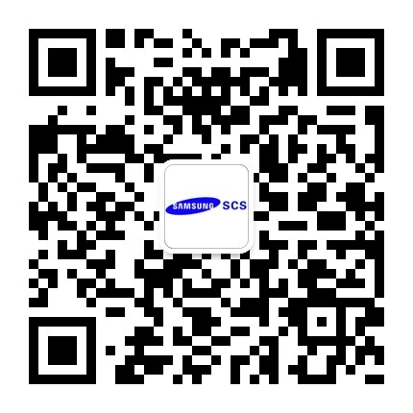

**5.招聘流程：简历投递(10.22截至)-在线测评-GSAT笔试(10.28日，**

**全国统一)-面试(11月初)-体检及背调-Offer-入职**

**6.空中宣讲会（了解更多校招资讯）：**

- 观看方式一：**点击链接** <http://t.cn/Rp9mFzF>

- 观看方式二**：**微信扫描下方二维码

